**员工须知**

**一．新员工入职**

**1. 入职**

入职当天9点30分报到，到达办公地点后请联系对应的Admin(联系方式如下)或HRBP Carol Shen（联系方式18930048560，邮箱carol.shen@clpsglobal.com）。

办公地址（上海）：

晨晖路1000号（花旗金融张江办公地点）

锦康路258号5号楼 （花旗金融花木办公地点）

花园石桥路33号（陆家嘴的花旗银行大厦）

|  |  |  |  |
| --- | --- | --- | --- |
| **Unit Manager** | **Unit** | **Admin** | **Admin Contact Number** |
| 江红 | ICG | 王晨洁 | 28960377/13585680882 |
| 徐勇 | ICG | 高丽丽 | 28961617 |
| 郑俊 | ICG | 施雯雯 | 15821144120 |
| 戴垚 | ICG | 李励 | 20298300/13701926981 |
| 陈艺明 | ICG | 任艳 | 28960040 |
| 王一民 | ICG | 黄依莎 | 20298505/15691921291 |
| 陆坚 | GFTS | 朱嘉颖 | 28960890/13661711625 |

1. **Fieldglass注册**

入职当天会收到系统自动发到新入职员工私人邮箱的注册链接，点击系统邮件中的Click here进行申请，用户名密码自行设置。请于当天下午3点前完成注册并告知HRBP。

1. **根据花旗信息安全要求，请勿从外网下载任何软件。**

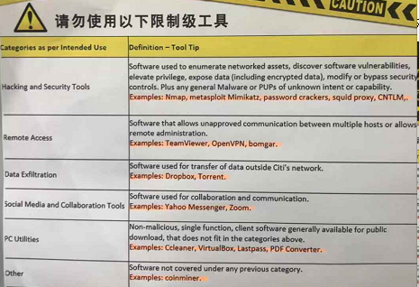

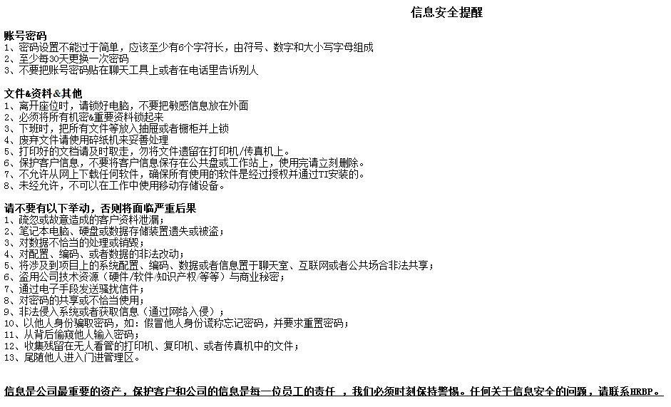

**二．华钦邮箱**

关注微信公众号‘华钦人微家园’，右下角‘员工邮箱’登陆。

用户名：[姓名全拼@clpsgroup.com.cn，密码Cl+身份证后六位 。](mailto:员工姓名全拼@clpsgroup.com.cn，密码Cl+身份证后六位。每周填写后提交（必须和TRS及FG考勤一致）。)

*建议员工下载网易邮箱或QQ邮箱APP后直接用华钦邮箱用户名及密码登陆。

**三．薪资查询系统**

‘华钦人微家园’右下角‘员工请登录’登入。

首次访问需要修改密码，初始密码为‘大写C小写L+身份证后六位’，密码修改完成后需要用户重新登录系统。



*本月工资将在下月10号发放。离职当月工资将在下月20日发放。

**四．考勤填写**

1. **TRS系统 & Fieldglass系统**

TRS是花旗内部考勤系统，每周填写一次，填写完后请提醒Leader审批。TRS数据将在批复后3天左右导入到Fieldglass系统。 如因系统问题未导入，请直接在FG(www.fieldglass.net) 上填写考勤，然后请Leader登入FG系统批复。

**\*注意：当TRS上没有project的时候，请直接登陆FG填写。**

*FG填写规则：在Billable栏/可开单栏按实际出勤小时数填写，如未出勤的一律填0（包括各种请假及国定假日）。

1、法定节假日、年假、事假等，均填写为Non - Billable。

3、FG不允许有除4H或8H以外的数字。

4、休调休假时，需填写 Billable出勤。

1. **微信公众号考勤**

‘华钦人微家园’右下角‘员工请登录’登入。

用户名为员工邮箱名（姓名全拼@clpsgroup.com.cn)或员工编号（入职后询问HRBP）。

首次访问需要修改密码，初始密码为‘大写C小写L+身份证后六位’，密码修改完成后需要用户重新登录系统。

1）如有休假，则点击“添加项目”-“通用项目”根据实际休假情况选择相应的休假类型。

2）加班不需要填写在系统中。

3）调休请按照正常工作填写工时。



*请保持微信考勤和TRS及FG考勤的一致性。

*注意：每个月最后三个工作日必须完成当月所有的FG、TRS和微信考勤填写，如未及时填写将影响该月薪资。

**五．请假流程**

|  |  |
| --- | --- |
| Leave | 1. 员工休假前口头和项目经理进行沟通，沟通后提交当周TRS，并用华钦邮箱提前向HRBP/Carol提交邮件（邮件模板如附件），抄送项目经理。 |
| 2. HRBP核对申请信息并进行邮件审批。 |
| 3. HRBP每周五汇总请假明细给花旗，花旗领导根据此信息每周审批TRS/FG。 |

*如果员工临时有急事不能完成以上流程，需第一时间与项目经理及HRBP沟通，之后再补上请假流程。

|  |  |
| --- | --- |
| **假期类型** | **注意事项** |
| 年假 | 每年14天，当年新入职员工按入职日期折算，具体请询问HRBP。年假申请以半天为单位。当年度的年假时间到年底12/31截止，未能休完的将被视为自动放弃。**试用期内不能申请年假。** |
| 病假 | 需提供二级或二级以上医院的病假单。最小申请单位为0.5天。 |
| 产假 | 98+30自然日，需提供生育医学证明。（已婚女员工） |
| 陪产假 | 10自然日，需提供生育医学证明。（已婚男员工） |
| 婚假 | 10自然日，需提供结婚证扫描件。（1， 必须在领证一年之内休完。 2， 必须入职华钦之后领证。） |
| 丧假 | 父母、配偶、子女丧假3天；岳父、岳母、公、婆丧假2天；兄弟、姐妹、祖父母、外祖父母丧假1天  。需提供医院，公安局，街道居委会，村委会开具的死亡证明复印件或户口注销证明复印件，殡仪馆出局的火花证明复印件，其中一项即可。 |

*以上各类假期，如连请5天以上，请提前两周发邮件申请。

*病假薪资核发；自入职日起，不满2年的，核发日薪的60%。入职2年（含）以上，不满4年的，核发日薪的70%。入职4年（含）以上，不满6年的，核发日薪的80%。入职6年（含）以上，不满8年的，核发日薪的90%。入职8年（含）以上，核发日薪的100%。

**六．加班报销流程**

**1. TEMA**

1)周一到周五:延时工作至晚上8点，有25元餐补（如无发票，将直接并入工资计税），延时工作至晚上10点，可以打车回家（需提供打车发票，如是电子发票，请提供行程单）。

2)周六、周日:延时工作超过4小时有25元餐补，超过8小时有50元餐补。有公共交通时段不予给到打车费用报销。

TEMA加班工资发放周期一般是3个月。

|  |  |
| --- | --- |
| TEMA | 1. 员工每月底汇总当月TEMA信息（表格如附件），通过花旗邮箱将汇总信息（TEMA内容请直接剪贴在邮件正文,不要用附件格式）发送给项目经理审批。 |
| 2. 花旗项目经理邮件回复以上申请。 |
| 3. 员工每月底提供当月的纸质版TEMA单子和已审批的确认邮件给HRBP。 |
| 4. HRBP审核材料后确认签字，提交给CLPS PMO。 |

**2. SHIFT**

Shift 倒班补贴：下午上班至午夜12点左右下班，倒班补贴为40元一次。晚上通宵倒班，倒班补贴为80元一次。

SHIFT工资将计入月工资一起计税发放，发放周期一般是3个月。

|  |  |
| --- | --- |
| Shift | 1. 员工用花旗邮箱提前向项目经理提交Shift申请（邮件模板如附件）。 |
| 2. 花旗项目经理邮件回复以上申请。 |
| 3. 员工每月底提交当月的纸质版Shift单子（表格如附件）&已审批的Shift申请邮件给HRBP/Carol。 |
| 4. HRBP审核材料后确认签字，提交给CLPS PMO。 |

1. **OT**

法定假日加班工资将计入月工资一起计税发放，发放周期一般是3个月。

|  |  |
| --- | --- |
| OT | 1. 员工用花旗邮箱提前向项目经理提交OT申请（邮件模板如附件）。花旗项目经理邮件回复以上申请。 |
| 2. 加班结束后邮件给项目经理告知已完成加班。 |
| 3. 员工每月底提交当月的纸质版OT单子（表格如附件）&已审批的OT申请邮件及加班后告知邮件交给HRBP/Carol。 |
| 4. HRBP审核材料后确认签字，提交给CLPS PMO。 |

*所有申请单的右上角请用铅笔标注自己华钦的员工编号。

1. **商业保险**

公司正在更换保险公司，请收集好医疗报销发票等待后续通知。

1. **公司发票抬头信息**

公司名称：上海华钦信息科技股份有限公司

开户行、账号：招商银行上海世纪大道支行 121908367810901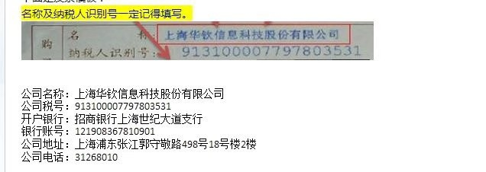

1. **公司公积金账号**

公司名称：上海华钦信息科技股份有限公司

公积金账号：882502662205

1. **离职流程**

[如需离职，请提前30天发送离职邮件到HRBP邮箱（carol.shen@clpsglobal.com)。](mailto:如需离职，请提前30天发送离职邮件到HRBP邮箱（carol.shen@clpsgroup.com)。)

**\*请一定要先告知HRBP Carol,待确认后再告知花旗领导。**